 |  | 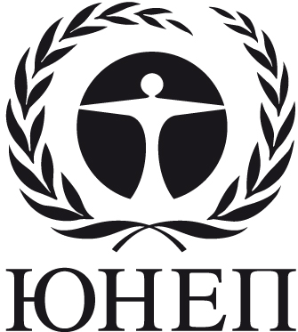 | CBD
 |  |  |  |  | Distr.  LIMITED  CBD/CP/MOP/9/L.14  28 November 2018  RUSSIAN  ORIGINAL: ENGLISH
КОНФЕРЕНЦИЯ СТОРОН КОНВЕНЦИИ О БИОЛОГИЧЕСКОМ РАЗНООБРАЗИИ, ВЫСТУПАЮЩАЯ В КАЧЕСТВЕ СОВЕЩАНИЯ СТОРОН КАРТАХЕНСКОГО ПРОТОКОЛА ПО БИОБЕЗОПАСНОСТИ
Девятое совещание
Шарм-эш-Шейх, Египет, 17-29 ноября 2018 года
Пункт 11 повестки дня
ПОВЫШЕНИЕ ИНТЕГРАЦИИ В РАМКАХ КОНВЕНЦИИ И ПРОТОКОЛОВ К НЕЙ ПРИМЕНИТЕЛЬНО К ПОЛОЖЕНИЯМ О БИОБЕЗОПАСНОСТИ
Проект решения, представленный Председателем Рабочей группы I
Конференция Сторон, выступающая в качестве совещания Сторон Картахенского протокола по биобезопасности,
ссылаясь на решение COP XIII/26 о возможных путях и средствах стимулирования комплексных подходов к рассмотрению вопросов, касающихся положений Конвенции о биобезопасности и положений Картахенского протокола,
принимает к сведению предлагаемые пути и средства для повышения интеграции и приветствует решение 14/ -- Конференции Сторон.

______

